Ejercicio_14: Una ayuda importante al momento de resolver problemas con algoritmos es asumir que su gran amigo son las matemáticas. Obtenga la hipotenusa de un triángulo rectángulo conociendo sus catetos

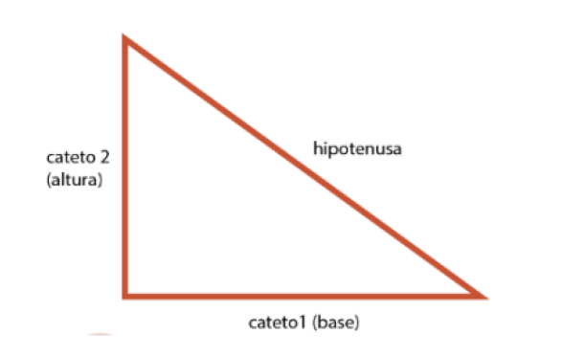

Resolución:

Datos de entrada: (proporcionados previamente como ejemplos para este ejercicio)

j = 8 (float)

k = 15 (float)

Proceso en processing:

hipotenusa = calcularHipotenusa (8, 15) (float)

Algoritmo:

float calcularHipotenusa(float j, float k) {

return sqrt(sq(j) + sq(k));

}

Datos de salida:

Un mensaje indicándonos cuanto es la hipotenusa